

本科实验报告

课程名称： | B/S体系软件设计
姓 名： | 周炜
学 院： | 计算机科学与技术学院
系： | 计算机科学与技术系
专 业： | 计算机科学与技术
学 号： | 3210103790
指导教师： | 胡晓军

2023年 12月 12日

浙江大学实验报告

课程名称： B/S体系软件设计 实验类型： 课程大作业
实验项目名称： 物联网设备管理平台
学生姓名： 周炜 专业： 3210103790 学号： 3210103790
同组学生姓名： 指导老师： 胡晓军
实验地点： 实验日期： 年 月 日

目录
1 测试介绍 3
1.1 测试对象 3
1.2 测试目的 4
1.3 测试范围 4
1.4 测试环境 4
2 功能性测试 5
2.1 登陆界面测试 5
2.2 注册界面测试 7
2.3 个人信息界面测试 11
2.4 设备配置界面测试 13
2.5 设备轨迹界面测试 14
2.6 设备消息记录测试 14
2.7 设备折线图测试 15
3 非功能性测试 16
3.1 SQL注入攻击测试 16
3.2 移动端适配测试 17

测试介绍

测试对象
本测试报告的测试对象是在 B/S体系软件设计课程中完成的课程项目《物联
网应用网站》，具体的测试分为功能性测试和非功能性测试，其中功能性测试主
要分为如下几个方面
⚫ 用户登录 网站
⚫ 用户注册账号
⚫ 用户查看个人信息
⚫ 用户修改手机号，邮箱
⚫ 用户修改密码
⚫ 修改设备配置
⚫ 添加新设备
⚫ 查看设备历史轨迹
⚫ 查看设备历史消息
⚫ 查看设备 value的折现统计图
⚫ 查看用户的设备统计信息
⚫ 查看用户持有设备比例
而非功能性测试则主要包括
系统的并发性能测试，系统的安全性测试，数据
隐私性测试等。

测试目的
通过对《物联网应用网站》的进行功能性测试和非功能性测试，收集和整理
出系统相关的关键数据，从而为该系统的维护提供客观的质量评估和可行的简易，
同时可以借助测试结果修复一些网站中存在的 bug

测试范围
本测试报告的测试主要是功能层面的 黑盒测试，对系统的基本功能和性能进
行测试，测试的模块主要包括登陆注册，个人信息管理，设备配置，历史消息和
统计信息等多个模块 ，每个模块下面还有对应的若干功能。

测试环境
操作系统 |  | Windows7 及以上、Linux
CPU |  | Intel(R)Core(TM)i7-8550UCPU@1.80GHz
数据库服务器 |  | Linux socket
数据库服务器类型 | MySQL |  | 8.0
浏览器 |  | Chrome
鼠标，键盘，显示器等设备 |  | 满足正常使用即可

功能性测试

登陆界面测试
登陆界面 需要对 用户账号和密码的正确性进行验证，我构造了如下几个测试
用例并进行了测试 (正确结果用户手册中已经有了 )
账号正确密码错误
输入存在的用户账号和错误的密码并点击登录之后后，发现输出结果如下：
账号不存在
输入一个不存在的账号，并尝试登录
该项测试也通过，表明登陆验证功能正常。
空输入
当不输入任何内容直接提交的时候，表单会检测出并提醒用户填写好表单之后再提交：
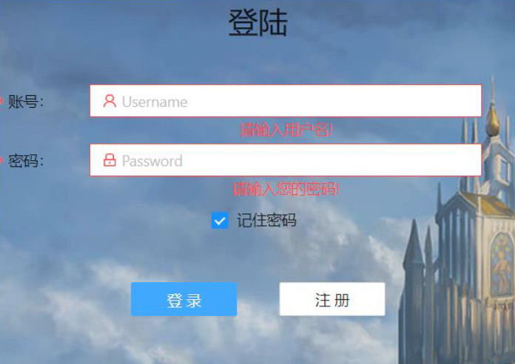
只输入用户名不输入密码也一样无法提交表单：
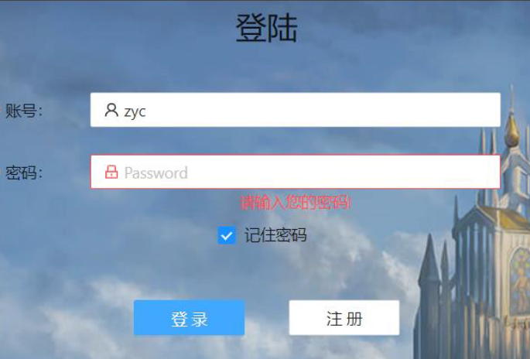

注册界面测试
注册界面需要用户填写各项已经存在的信息，并提交注册表单，其中账号和邮箱必须是唯一的，因此我对注册界面进行了如下功能性测试：
空输入
有空输入的表单无法提交 ，注册表单中所有项都是必填的。当有空栏的时候就会有对应的提示。
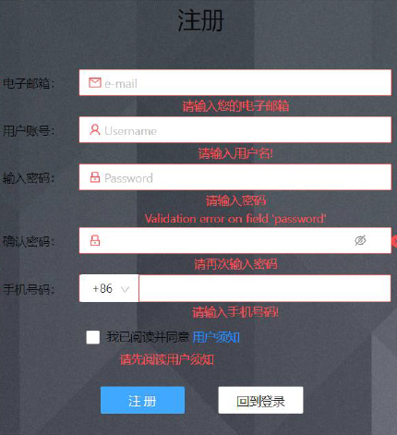
重复的用户名
使用一个已经存在的用户名进行注册 (就是前面一直使用的 zyc账号 )，会提示该用户名已经被注册。
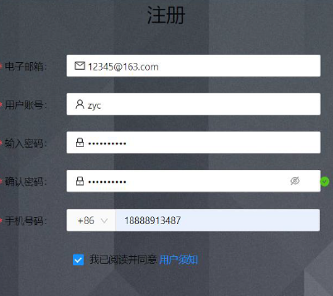
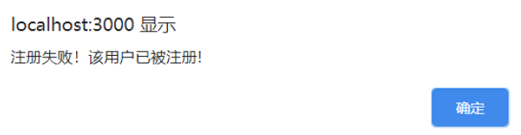
重复的邮箱
使用一个已经被注册过的邮箱进行注册 (3180103772@zju.edu.com)，结果会
提示该邮箱已经被注册：
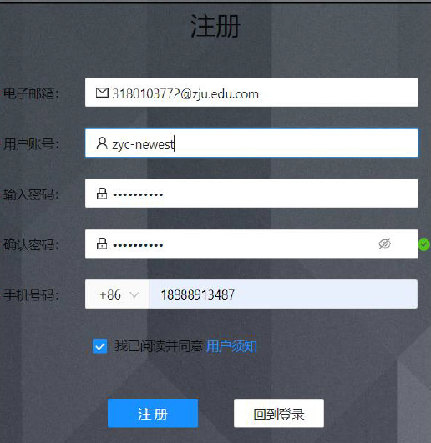
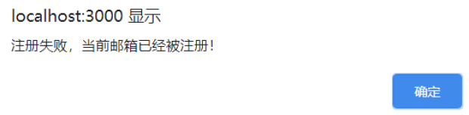
前后不一致的密码
输入密码和确认密码两栏中的密码不一致时，表单会进行验证给出警告信息，
并且无法提交表单。
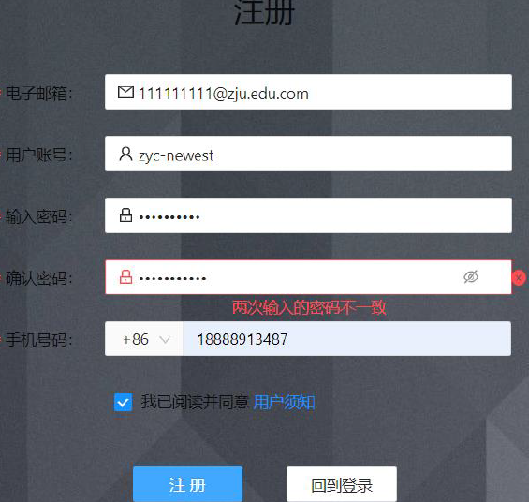
密码长度不到 6位
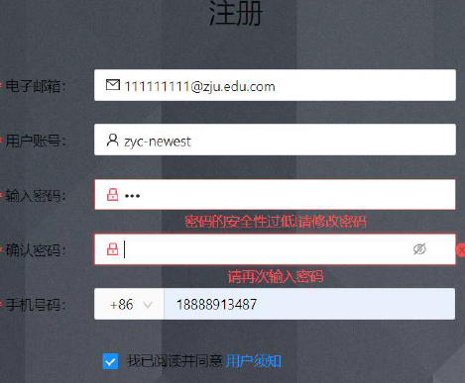
退出登录测试
用户登录之后进入可以在网站的左上角看到用户登陆状态栏， 经过多次验证
和多个账号的测试后，均可以顺利清除浏览记录并退出网站回到登陆页面。

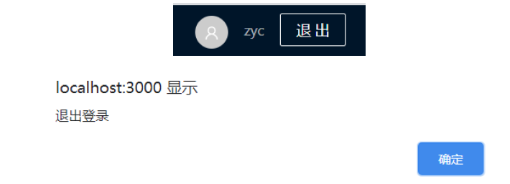

个人信息界面测试
空输入
修改密码的表单和修改邮箱手机号的表单 在有空项目的时候都不能提交，会给出相应的提示信息：
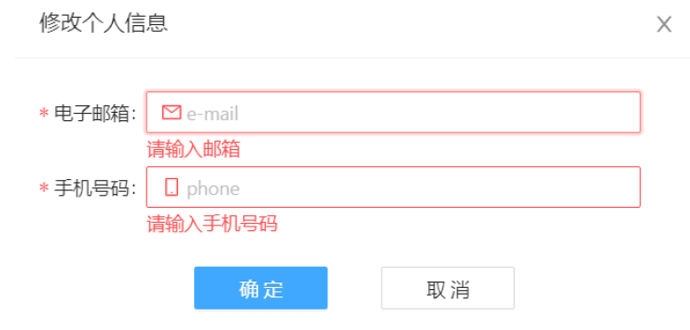
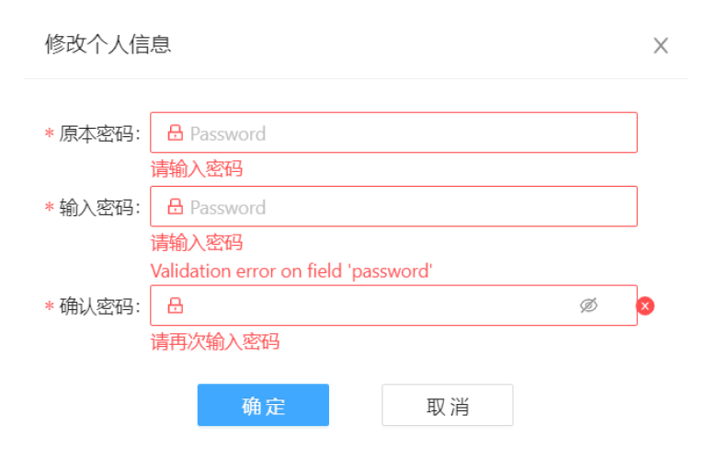
使用注册过的邮箱修改
使用注册过的邮箱修改此时网站会提示该邮箱已经被注册，因此信息修改失败，并有相应的消息提
示框。
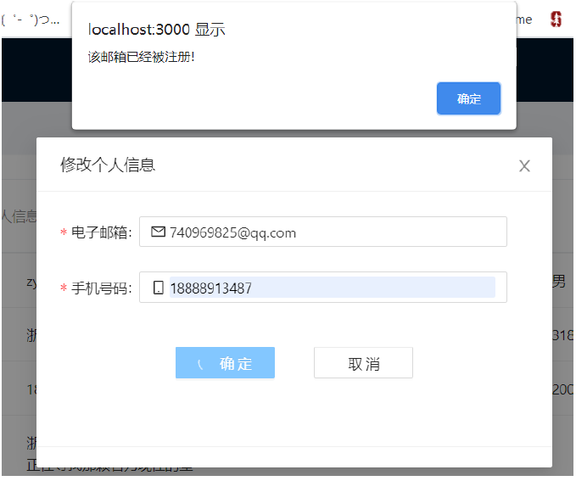
修改密码时原密码错误
此时系统会提示原本的密码错误，并要求用户重新修改后再次尝试提交。
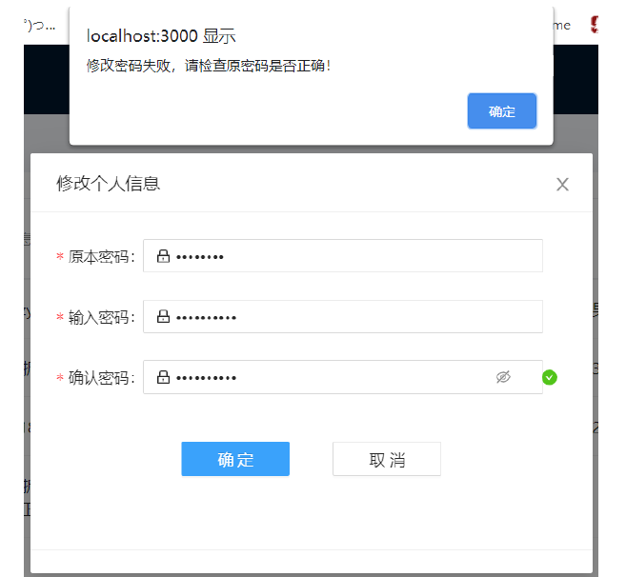
修改密码时两次输入不一致
此时表单会检测到两次输入的密码时不一致的，并给出相应提示，无法提交表单。

新密码少于 6位
此时系统会提示密码表单中密码安全性过低，无法提交表单。
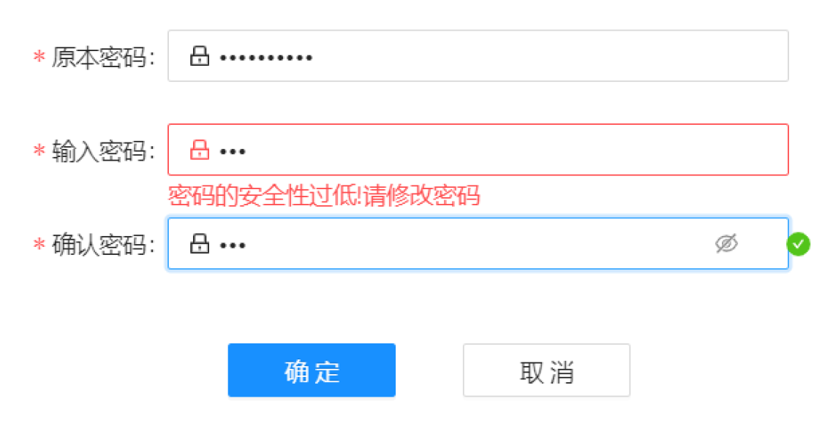

设备配置界面测试
修改设备配置时空提交
表单无法提交，并给出相应的提示
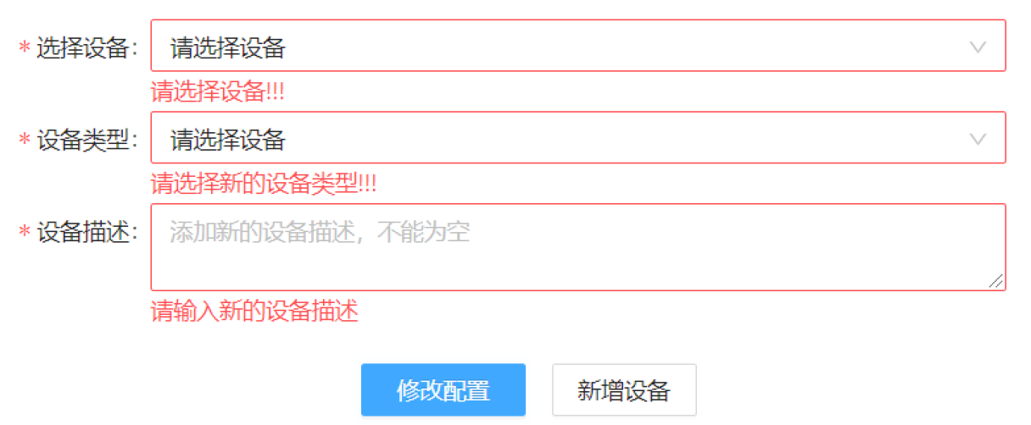

新增设备的空提交
和上面一样，新增物联网设备的时候如果表单中有任何一项时空的就会给出相应的提示并无法提交表单。
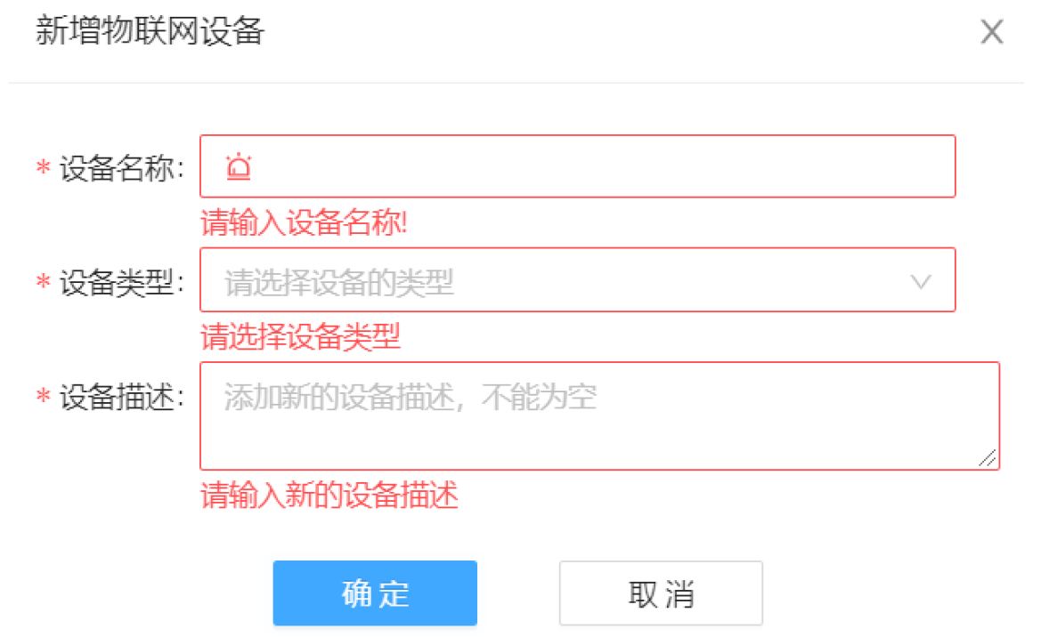

设备轨迹界面测试

设备消息记录测试
设备的消息记录在少于 10条的时候将呈现对应数目，而在超过的时候将选取最近的 10条消息呈现在网站中，并且消息是按时间顺序倒序排序的，经测试无误。

设备折线图测试
设备发送给 mqtt服务器的值的变化情况将用折线统计图的形式在网页中呈
现 (不是所有设备都有，只有给 mqtt服务器发送了消息的设备才会有对应的记录，
而用户持有的其中一些设备可能没有给服务器发送过消息 )

非功能性测试

SQL注入攻击测试
SQL注入攻击 是一种常见的攻击方式，通过在表单中提交一些拼接后的非法
SQL语句来达到网络攻击的目的，本次测试以登陆界面的表单为例来验证系统
的安全性能。
我们在登陆表单中输入用户名之后 在密码一栏输入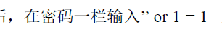 ’’ or 1 = 1 –来验证网站
是否能被 SQL语句攻破：
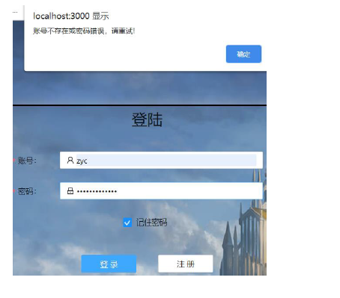
发现这种方式的攻击失败，证明本网站有一定的防 SQL注入攻击的安全性。
当然这种测试方式还是比较 naïve的，但我也不是很懂信息安全相关的技术，这
一部分的测试只能 尝试到这里 。 我推测网站有一定的防 SQL注入攻击的能力与
后端采用 MyBatis作为持久层中间件有一定的 关系。

移动端适配测试
因为平板电脑的分辨率比例和电脑端差不多，因此不再测试，主要测试在手机端上是否能够正常实现功能，并且界面布局是否优雅

